Bildkarten Diklusion – barrierefreie Fassung
Diese Fassung wurde automatisch aus dem Original-PDF erstellt, damit der Inhalt mit Screenreadern lesbar, vergrößerbar und anpassbar ist. Layout, Farben und Gestaltung weichen vom Original ab; Bilder tragen nur einen Platzhalter-Alternativtext. Bei Bedarf beide Fassungen nebeneinander nutzen.

Seite 1
Quelle: Jasmine Seeberger (http://bilder.tibs.at/node/43218) Lizenz: CC BY-NC-SA 3.0 AT
Quelle: Jasmine Seeberger (http://bilder.tibs.at/node/43353) Lizenz: CC BY-NC-SA 3.0 AT
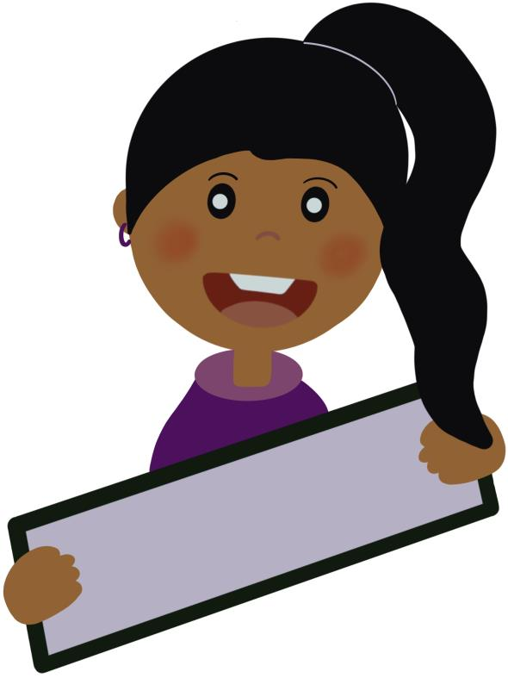
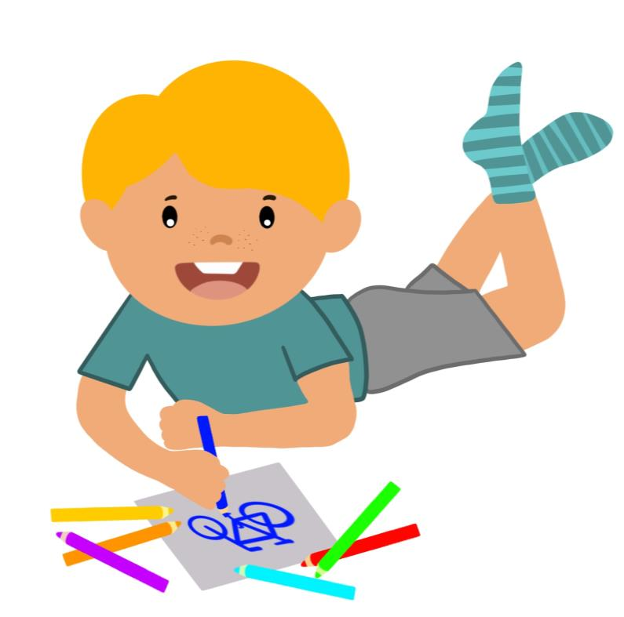

Seite 2
Quelle: Education Group GmbH (http://bilder.tibs.at/node/24311) Lizenz: CC BY-NC-SA 3.0 AT
Quelle: Education Group GmbH (http://bilder.tibs.at/node/24651) Lizenz: CC BY-NC-SA 3.0 AT
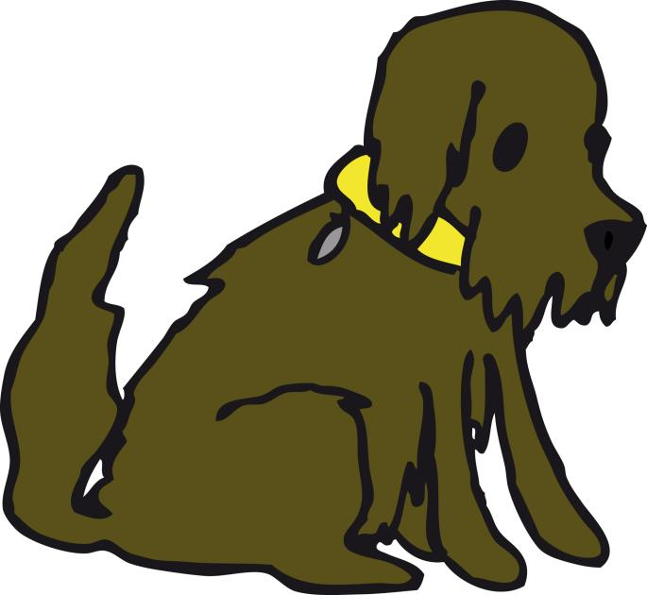
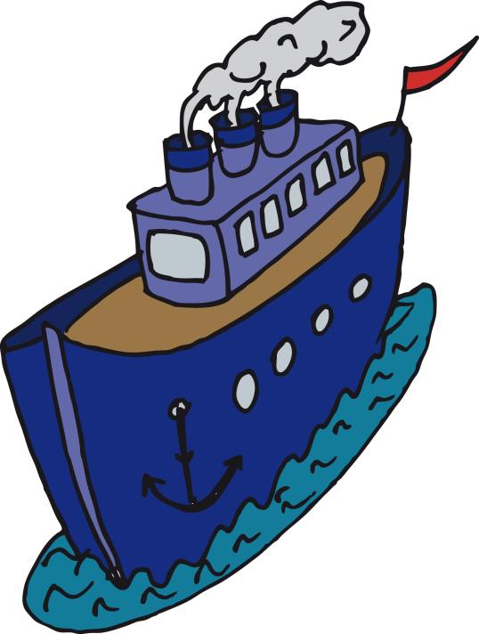

Seite 3
Quelle: Education Group GmbH (http://bilder.tibs.at/node/24853) Lizenz: CC BY-NC-SA 3.0 AT
Quelle: Education Group GmbH (http://bilder.tibs.at/node/24579) Lizenz: CC BY-NC-SA 3.0 AT
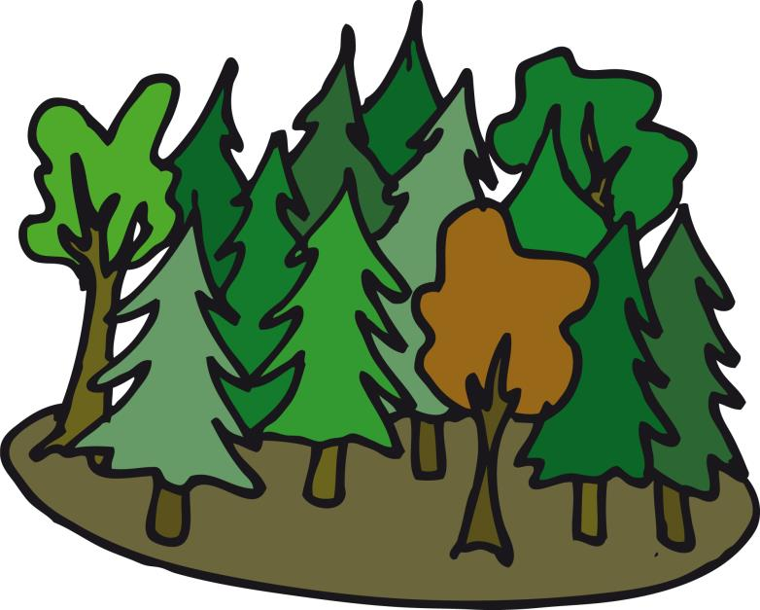
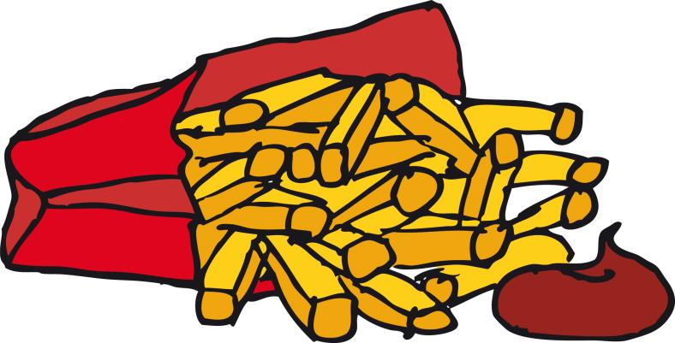

Seite 4
Quelle: Education Group GmbH (http://bilder.tibs.at/node/24289) Lizenz: CC BY-NC-SA 3.0 AT
Quelle: Education Group GmbH (http://bilder.tibs.at/node/24235) Lizenz: CC BY-NC-SA 3.0 AT



Seite 5
Quelle: Jasmine Seeberger (http://bilder.tibs.at/node/43234) Lizenz: CC BY-NC-SA 3.0 AT
Quelle: Education Group GmbH (http://bilder.tibs.at/node/24739) Lizenz: CC BY-NC-SA 3.0 AT
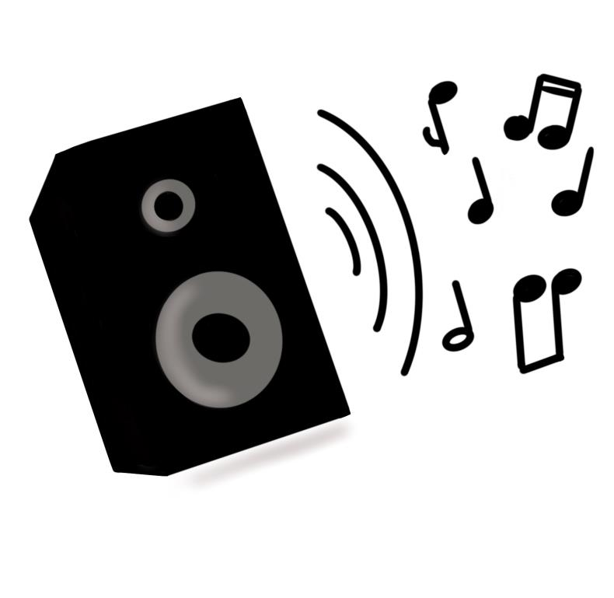


Seite 6
Quelle: Andrea Prock (http://bilder.tibs.at/node/326) Lizenz: CC BY-NC-SA 3.0 AT
Quelle: Education Group GmbH (http://bilder.tibs.at/node/24608) Lizenz: CC BY-NC-SA 3.0 AT



Seite 7
Quelle: Education Group GmbH (http://bilder.tibs.at/node/24174) Lizenz: CC BY-NC-SA 3.0 AT
Quelle: Education Group GmbH (http://bilder.tibs.at/node/24789) Lizenz: CC BY-NC-SA 3.0 AT

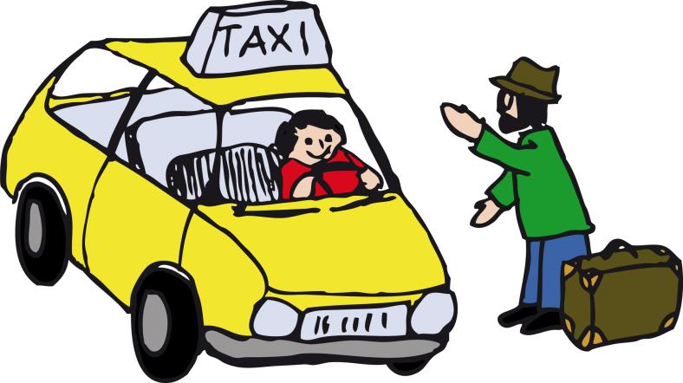

Seite 8
Quelle: Education Group GmbH (http://bilder.tibs.at/node/24577) Lizenz: CC BY-NC-SA 3.0 AT
Quelle: Education Group GmbH (http://bilder.tibs.at/node/24786) Lizenz: CC BY-NC-SA 3.0 AT

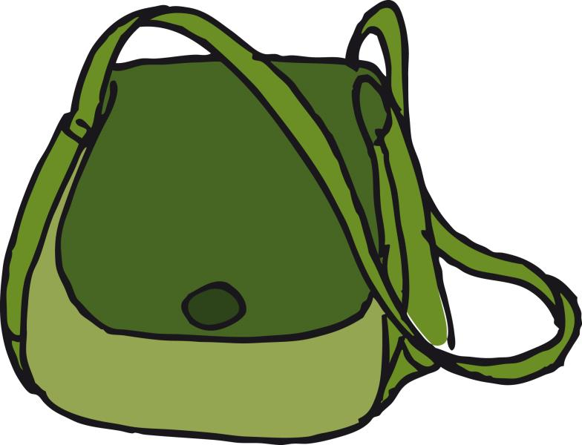

Seite 9
Quelle: Andrea Prock (http://bilder.tibs.at/node/156) Lizenz: CC BY-NC-SA 3.0 AT
Quelle: Education Group GmbH (http://bilder.tibs.at/node/24212) Lizenz: CC BY-NC-SA 3.0 AT



Seite 10
Quelle: Education Group GmbH (http://bilder.tibs.at/node/24688) Lizenz: CC BY-NC-SA 3.0 AT
Quelle: Education Group GmbH (http://bilder.tibs.at/node/24202) Lizenz: CC BY-NC-SA 3.0 AT
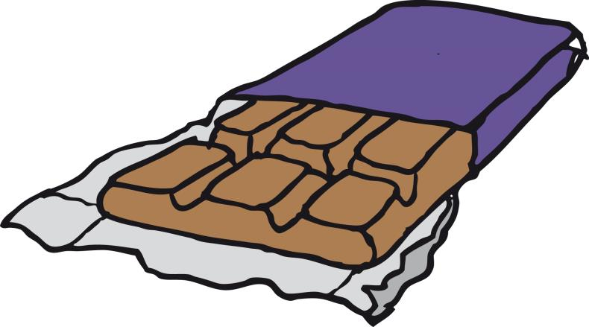


Seite 11
Quelle: Education Group GmbH (http://bilder.tibs.at/node/24201) Lizenz: CC BY-NC-SA 3.0 AT
Quelle: Education Group GmbH (http://bilder.tibs.at/node/24325) Lizenz: CC BY-NC-SA 3.0 AT

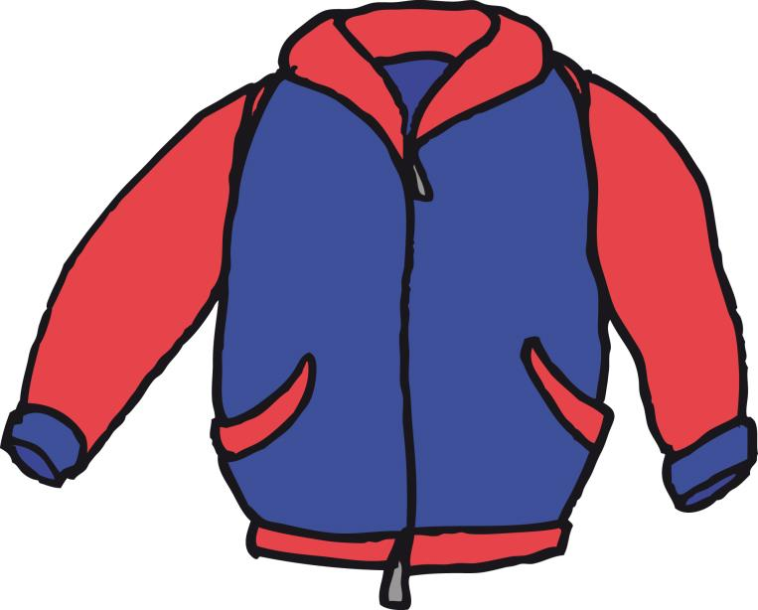

Seite 12
Quelle: Education Group GmbH (http://bilder.tibs.at/node/24255) Lizenz: CC BY-NC-SA 3.0 AT
Quelle: Education Group GmbH (http://bilder.tibs.at/node/24619) Lizenz: CC BY-NC-SA 3.0 AT


Quelle: Bildkarten-Diklusion.pdf · praxis.leaschulz.com · Lizenz siehe Materialseite.

